МЕТОДИЧЕСКИЕ УКАЗАНИЯ К ПРАКТИЧЕСКОЙ РАБОТЕ №1
«Подключение реляционной базы данных к приложению Windows Forms с использованием технологии типизированных наборов данных (ADO.NET Typed DataSet / XSD)»
Учебная практика: УП.04.01 «Разработка, администрирование и защита баз данных» / «Сопровождение и обслуживание ПО».
Специальность: 09.02.07 «Информационные системы и программирование».
Квалификация: Программист / Разработчик веб и мультимедийных приложений.
1. ЦЕЛЬ И ЗАДАЧИ РАБОТЫ
Цель работы — освоить универсальный практический механизм подключения локальной реляционной базы данных SQL Server Express к настольному приложению C# Windows Forms на базе архитектуры ADO.NET (Typed DataSet, TableAdapter, BindingSource), обеспечивающий визуальное проектирование форм и быстрое создание CRUD-операций независимо от предметной области проекта.
Задачи работы:
• Изучить архитектуру отсоединенного уровня данных (Disconnected Data Architecture) в среде Microsoft .NET Framework.
• Подключить экземпляр СУБД Microsoft SQL Server Express к среде разработки Visual Studio 2022 через окно Data Sources.
• Сгенерировать файл схемы данных (.xsd) с типизированными таблицами (DataTable), строками (DataRow) и адаптерами (TableAdapter).
• Освоить механизм автоматической генерации экранных форм с помощью визуального перетаскивания (Drag-and-Drop) компонентов.
• Разработать параметризованные SQL-запросы в дизайнере XSD для фильтрации данных, подсчета агрегатных метрик и верификации пользователей.
2. УНИВЕРСАЛЬНЫЙ ПРИНЦИП АРХИТЕКТУРЫ ADO.NET DATASET
Вне зависимости от выбранной темы индивидуального проекта (компьютерный клуб, автосервис, ритейл, кофейня, клиника или склад), взаимодействие приложения с сервером базы данных строится по единому четырехзвенному шаблону:
• СУБД: 1. Сервер баз данных (SQL Server Express): постоянное хранилище таблиц, связей (PK/FK) и ограничений целостности.
• Шлюз: 2. Адаптер таблиц (TableAdapter): программный мост, выполняющий SQL-команды (SELECT, INSERT, UPDATE, DELETE) и преобразующий строки базы в объекты языка C#.
• In-Memory RAM: 3. Локальный набор данных (Typed DataSet): база данных в оперативной памяти клиентского компьютера. Позволяет пользователю вносить правки без постоянного сетевого трафика.
• Контроллер: 4. Источник привязки (BindingSource): посредник между визуальными элементами управления (DataGridView, TextBox, ComboBox) и таблицей в памяти. Обеспечивает навигацию по записям, фильтрацию и мгновенную сортировку.
3. ПОШАГОВЫЙ ПОРЯДОК ВЫПОЛНЕНИЯ РАБОТЫ
Шаг 1. Подготовка базы данных в Microsoft SQL Server
Перед началом разработки интерфейса в СУБД SQL Server Express должна быть развернута база данных, содержащая минимум 5–6 нормализованных сущностей (таблиц), связанных внешними ключами 1:N. Проверить доступность сервера можно в окне SQL Server Object Explorer среды Visual Studio.
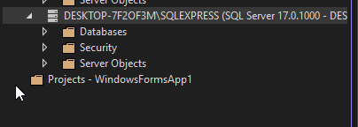
Рисунок 1 – Отображение локального экземпляра SQL Server Express и созданной БД в проводнике объектов
Шаг 2. Настройка проекта Visual Studio (.NET Framework 4.8)
Для полноценного использования визуального мастера Data Sources Configuration Wizard проект Windows Forms должен быть сконфигурирован на платформу .NET Framework 4.8. В файле проекта (.csproj) необходимо проверить наличие ссылки на библиотеку расширений работы с наборами данных System.Data.DataSetExtensions:
<Project Sdk="Microsoft.NET.Sdk">
<PropertyGroup>
<OutputType>WinExe</OutputType>
<TargetFramework>net48</TargetFramework>
<UseWindowsForms>true</UseWindowsForms>
<LangVersion>latest</LangVersion>
</PropertyGroup>
<ItemGroup>
<PackageReference Include="Material3.WinForms" Version="0.9.0" />
<PackageReference Include="System.Data.SqlClient" Version="4.9.1" />
</ItemGroup>
<ItemGroup>
<Reference Include="System.Data.DataSetExtensions" />
</ItemGroup>
</Project>

⚠️ ТИПОВАЯ ОШИБКА СТУДЕНТОВ: Если не добавить ссылку на System.Data.DataSetExtensions, при компиляции возникнет ошибка: «The type or namespace name TypedTableBase does not exist in the namespace System.Data».

Шаг 3. Запуск мастера добавления источника данных
1. Откройте главное меню Visual Studio: View -> Other Windows -> Data Sources (или нажмите сочетание клавиш Shift + Alt + D).
2. В открывшейся панели нажмите ссылку «Add New Data Source...» (Добавить новый источник данных).
3. В окне выбора типа источника выберите «Database» -> нажмите Next -> тип модели «DataSet» -> нажмите Next.
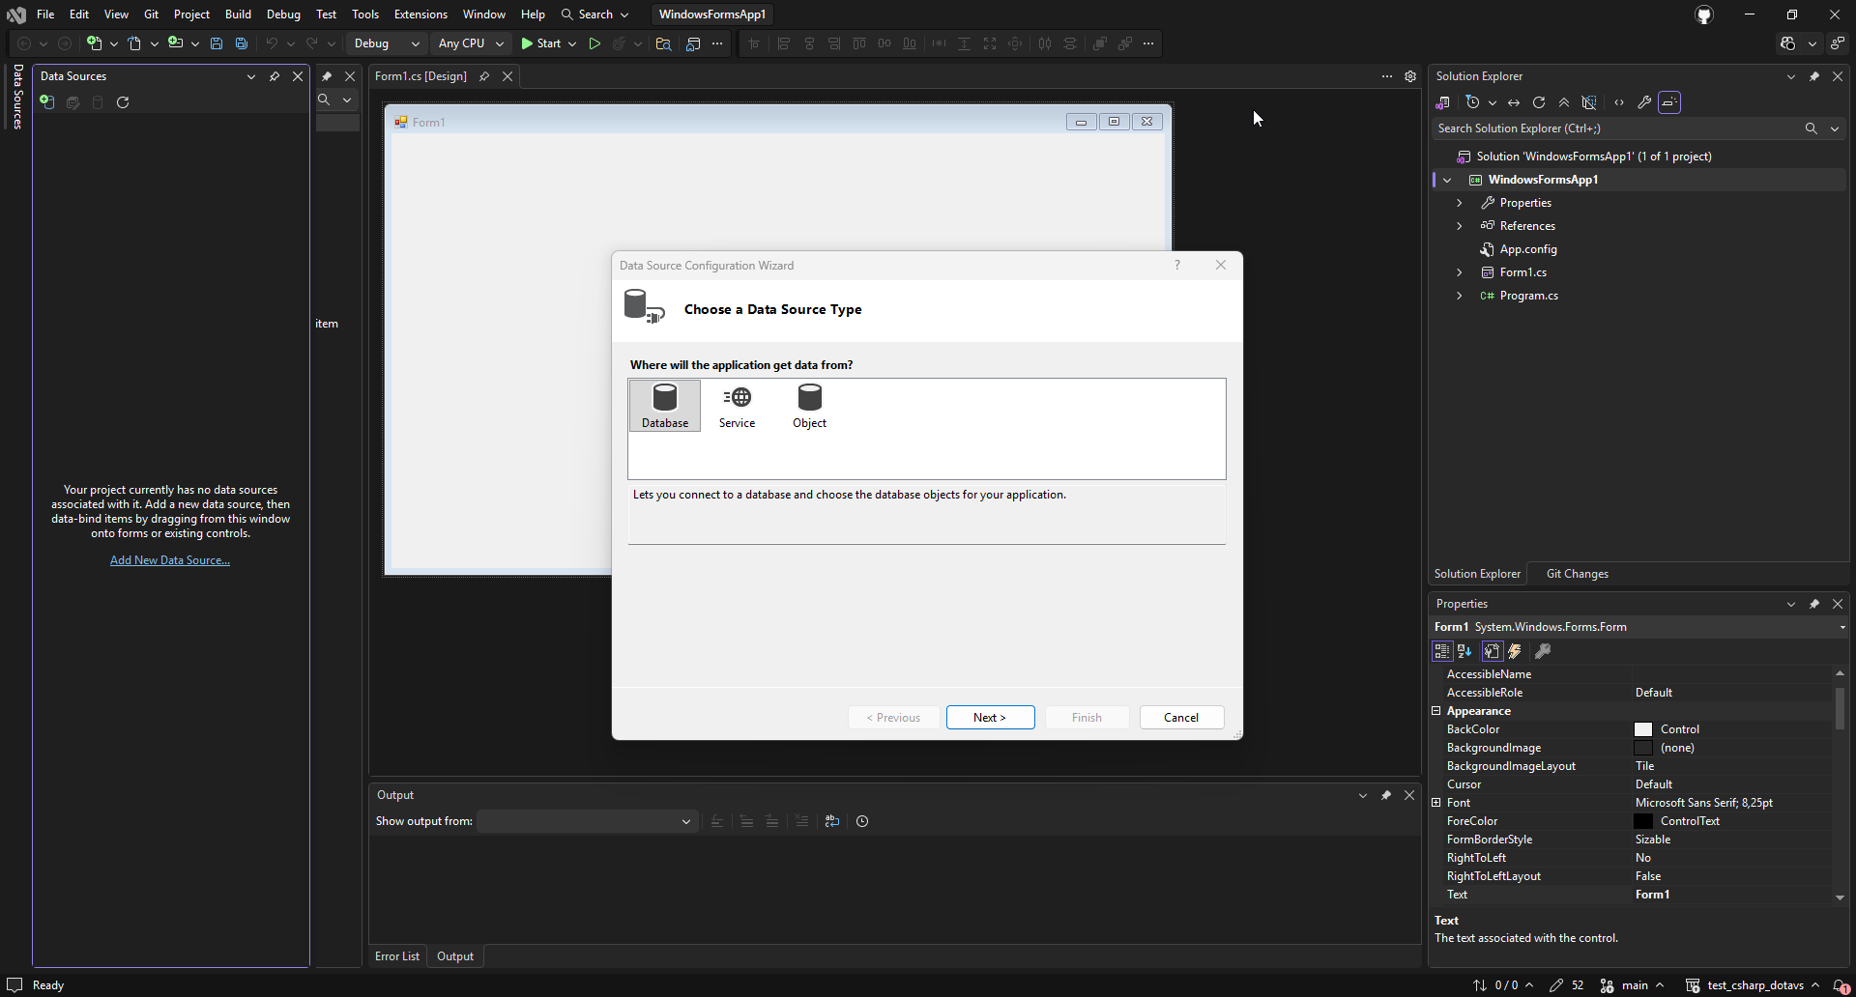
Рисунок 2 – Окно Data Sources и мастер настройки источников данных
Шаг 4. Настройка строки подключения к SQL Server Express
1. В диалоговом окне «Choose Your Data Connection» нажмите кнопку «New Connection...».
2. В поле «Server name» укажите точное имя локального сервера: .\SQLEXPRESS (точка и обратный слэш обозначают локальный хост) либо localhost\SQLEXPRESS.
3. В блоке параметров безопасности обязательно установите флаг «Trust Server Certificate» (Доверять сертификату сервера) для успешного шифрованного подключения к SQL Server 2022.
4. В выпадающем списке «Select or enter a database name» выберите имя вашей базы данных.
5. Нажмите кнопку «Test Connection» (Проверить подключение) для подтверждения успешной связи.
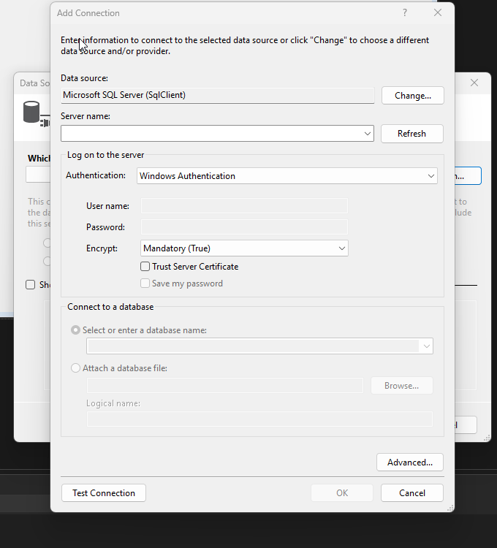
Рисунок 3 – Параметры подключения к серверу баз данных в диалоговом окне Add Connection
⚠️ ВАЖНО: Пропуск точки перед слешем (например, написание \SQLEXPRESS вместо .\SQLEXPRESS) приводит к зависанию окна Visual Studio из-за попытки широковещательного поиска сервера в локальной сети.

Шаг 5. Выбор таблиц и генерация схемы XSD
1. В окне «Choose Your Database Objects» разверните узел Tables и установите галочку напротив всех таблиц предметной области.
2. В поле «DataSet name» задайте понятное имя набора данных, например: AppDataSet или ShopMasterDBDataSet (стандарт PascalCase).
3. Нажмите кнопку «Finish».
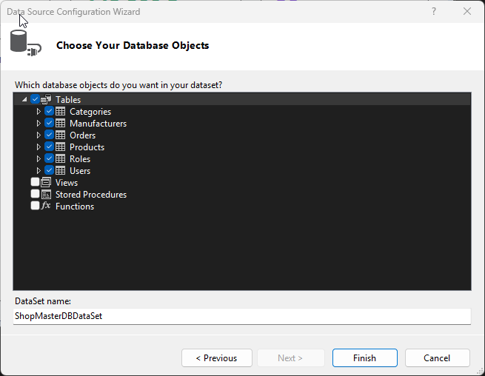
Рисунок 4 – Выбор сущностей предметной области и задание имени DataSet
После завершения мастера в Solution Explorer появится файл DB.xsd. При возникновении всплывающего предупреждения в SDK-проектах достаточно нажать OK, выполнить пересборку решения (Ctrl + Shift + B) и нажать кнопку Refresh в окне Data Sources.
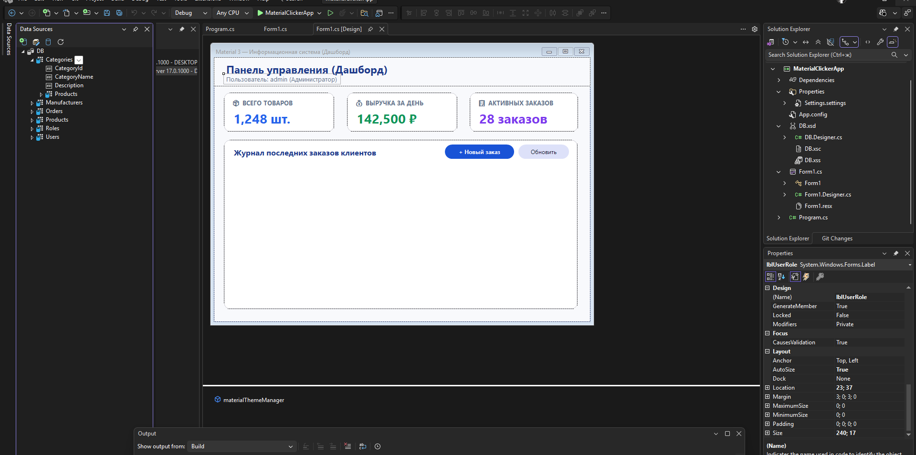
Рисунок 5 – Готовое дерево сущностей предметной области в панели Data Sources
Шаг 6. Визуальный дизайнер схемы XSD и связей между таблицами
При двойном клике по файлу .xsd открывается графический редактор схемы базы данных, отображающий все сгенерированные таблицы, их поля, первичные ключи, адаптеры (TableAdapter) и связи внешних ключей (DataRelation).
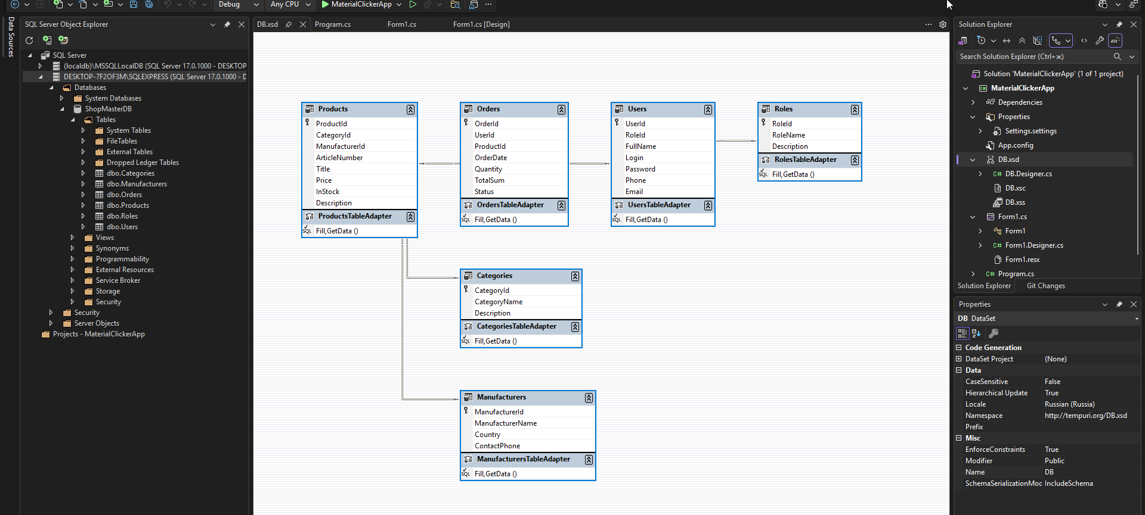
Рисунок 6 – Графический дизайнер схемы данных DataSet с визуализацией связей сущностей
4. СОЗДАНИЕ ПОЛЬЗОВАТЕЛЬСКИХ SQL-ЗАПРОСОВ В XSD
Дизайнер XSD позволяет избежать ручного написания громоздких объектов SqlCommand и SqlDataReader. Любой запрос добавляется прямо в TableAdapter через мастер:
1. Нажмите правой кнопкой мыши (ПКМ) по нужному TableAdapter (например, OrdersTableAdapter) -> Add -> Query...
2. Выберите тип команды: Use SQL statements.
3. Выберите тип результата в зависимости от назначения запроса:
• Выборка строк: SELECT which returns rows — для выборки строк с фильтрами по статусу, дате или клиенту. Имена методов: FillByStatus / GetDataByStatus.
• Скалярный расчет: SELECT which returns a single value — для агрегатных вычислений (подсчет количества записей COUNT, общей суммы выручки SUM, среднего чека AVG). Имя метода: GetTotalRevenue.
• Модификация: UPDATE / DELETE / INSERT — для прямого изменения статусов или удаления связанных данных. Имя метода: UpdateStatus.
5. РЕАЛИЗАЦИЯ БИЗНЕС-ЛОГИКИ И CRUD-ОПЕРАЦИЙ В C# (Form1.cs)
Ниже представлен универсальный эталонный листинг программного кода формы, построенный по принципам читаемости и линейности для студенческих работ:
using System;
using System.Windows.Forms;
namespace MaterialClickerApp
{
public partial class Form1 : Form
{
public Form1()
{
InitializeComponent();
}
// 1. ЗАГРУЗКА ДАННЫХ ИЗ SQL SERVER ПРИ СТАРТЕ ФОРМЫ
private void Form1_Load(object sender, EventArgs e)
{
try
{
// Заполняем локальные таблицы данными из БД
this.usersTableAdapter.Fill(this.dB.Users);
this.ordersTableAdapter.Fill(this.dB.Orders);
this.productsTableAdapter.Fill(this.dB.Products);
// Расчет начальных KPI-метрик
UpdateDashboardMetrics();
}
catch (Exception ex)
{
MessageBox.Show("Ошибка подключения к БД: " + ex.Message, "Ошибка", MessageBoxButtons.OK, MessageBoxIcon.Error);
}
}
// 2. АВТОРИЗАЦИЯ ПОЛЬЗОВАТЕЛЯ ПО ЛОГИНУ И ПАРОЛЮ
private void btnLogin_Click(object sender, EventArgs e)
{
string login = txtLogin.Text.Trim();
string password = txtPassword.Text.Trim();
if (string.IsNullOrEmpty(login) || string.IsNullOrEmpty(password))
{
MessageBox.Show("Заполните логин и пароль!", "Внимание", MessageBoxButtons.OK, MessageBoxIcon.Warning);
return;
}
// Поиск совпадения в локальной таблице Users
bool isAuthenticated = false;
foreach (var user in this.dB.Users)
{
if (user.Login == login && user.Password == password)
{
isAuthenticated = true;
lblWelcome.Text = $"👋 Добро пожаловать, {user.FullName}!";
lblUserRole.Text = $"Пользователь: {user.Login} | Роль ID: {user.RoleId}";
// Переход на дашборд
panelLogin.Visible = false;
panelDashboard.Visible = true;
break;
}
}
if (!isAuthenticated)
{
MessageBox.Show("Неверный логин или пароль!", "Ошибка входа", MessageBoxButtons.OK, MessageBoxIcon.Error);
}
}
// 3. ДОБАВЛЕНИЕ НОВОЙ ЗАПИСИ
private void btnAddOrder_Click(object sender, EventArgs e)
{
// Добавление строки через BindingSource
this.ordersBindingSource.AddNew();
}
// 4. УДАЛЕНИЕ ВЫБРАННОЙ ЗАПИСИ
private void btnDeleteOrder_Click(object sender, EventArgs e)
{
if (this.ordersBindingSource.Current != null)
{
if (MessageBox.Show("Удалить выбранную запись?", "Подтверждение", MessageBoxButtons.YesNo, MessageBoxIcon.Question) == DialogResult.Yes)
{
this.ordersBindingSource.RemoveCurrent();
}
}
}
// 5. СОХРАНЕНИЕ ВСЕХ ИЗМЕНЕНИЙ В SQL SERVER
private void btnSave_Click(object sender, EventArgs e)
{
try
{
this.Validate();
this.ordersBindingSource.EndEdit();
this.ordersTableAdapter.Update(this.dB.Orders);
UpdateDashboardMetrics();
MessageBox.Show("Данные успешно сохранены в базе данных!", "Успех", MessageBoxButtons.OK, MessageBoxIcon.Information);
}
catch (Exception ex)
{
MessageBox.Show("Ошибка сохранения: " + ex.Message, "Ошибка", MessageBoxButtons.OK, MessageBoxIcon.Error);
}
}
// 6. БЫСТРЫЙ ПОИСК И ФИЛЬТРАЦИЯ ДАННЫХ
private void txtSearch_TextChanged(object sender, EventArgs e)
{
string query = txtSearch.Text.Trim();
if (string.IsNullOrEmpty(query))
{
this.ordersBindingSource.RemoveFilter();
}
else
{
this.ordersBindingSource.Filter = $"Status LIKE '%{query}%'";
}
}
// 7. ОБНОВЛЕНИЕ КАРТОЧЕК ДАШБОРДА
private void UpdateDashboardMetrics()
{
decimal totalSum = 0;
foreach (var order in this.dB.Orders)
{
if (!order.IsTotalSumNull())
{
totalSum += order.TotalSum;
}
}
lblMetric2Value.Text = $"{totalSum:N0} ₽";
lblMetric3Value.Text = $"{this.dB.Orders.Count} заказов";
}
}
}

6. ТИПОВЫЕ ОШИБКИ И СПОСОБЫ ИХ УСТРАНЕНИЯ
• 1. База не найдена: Ошибка «Cannot open database requested by the login»: база данных не создана на сервере или указано неверное имя. Проверьте имя БД в SQL Server Object Explorer.
• 2. Ошибка SSL: Ошибка «Trust Server Certificate / SSL»: SQL Server 2022 по умолчанию требует доверия к сертификату. В окне подключения обязательно активируйте флажок Trust Server Certificate.
• 3. Пустое окно Data Sources: Таблицы не отображаются в окне Data Sources: выполните Rebuild Solution (Ctrl+Shift+B) и нажмите иконку Refresh в окне Data Sources.
• 4. Конфликт Foreign Key: Ошибка внешнего ключа «The DELETE statement conflicted with the REFERENCE constraint»: попытка удалить родительскую строку, на которую ссылаются дочерние записи. Удаляйте сначала дочерние строки или настройте каскадное удаление (ON DELETE CASCADE).
7. КОНТРОЛЬНЫЕ ВОПРОСЫ ДЛЯ ЗАЩИТЫ РАБОТЫ
• В чем заключается принцип работы отсоединенного уровня данных (Disconnected Layer) технологии ADO.NET?
• Какую роль выполняет компонент BindingSource между экранной формой и базой данных?
• Чем типизированный набор данных (Typed DataSet) отличается от нетипизированного DataTable?
• Какие методы автоматически генерируются внутри TableAdapter для выполнения CRUD-операций?
• Как предотвратить SQL-инъекции при фильтрации и поиске данных в дизайнере XSD?

